RETENGA A SUS CLIENTES
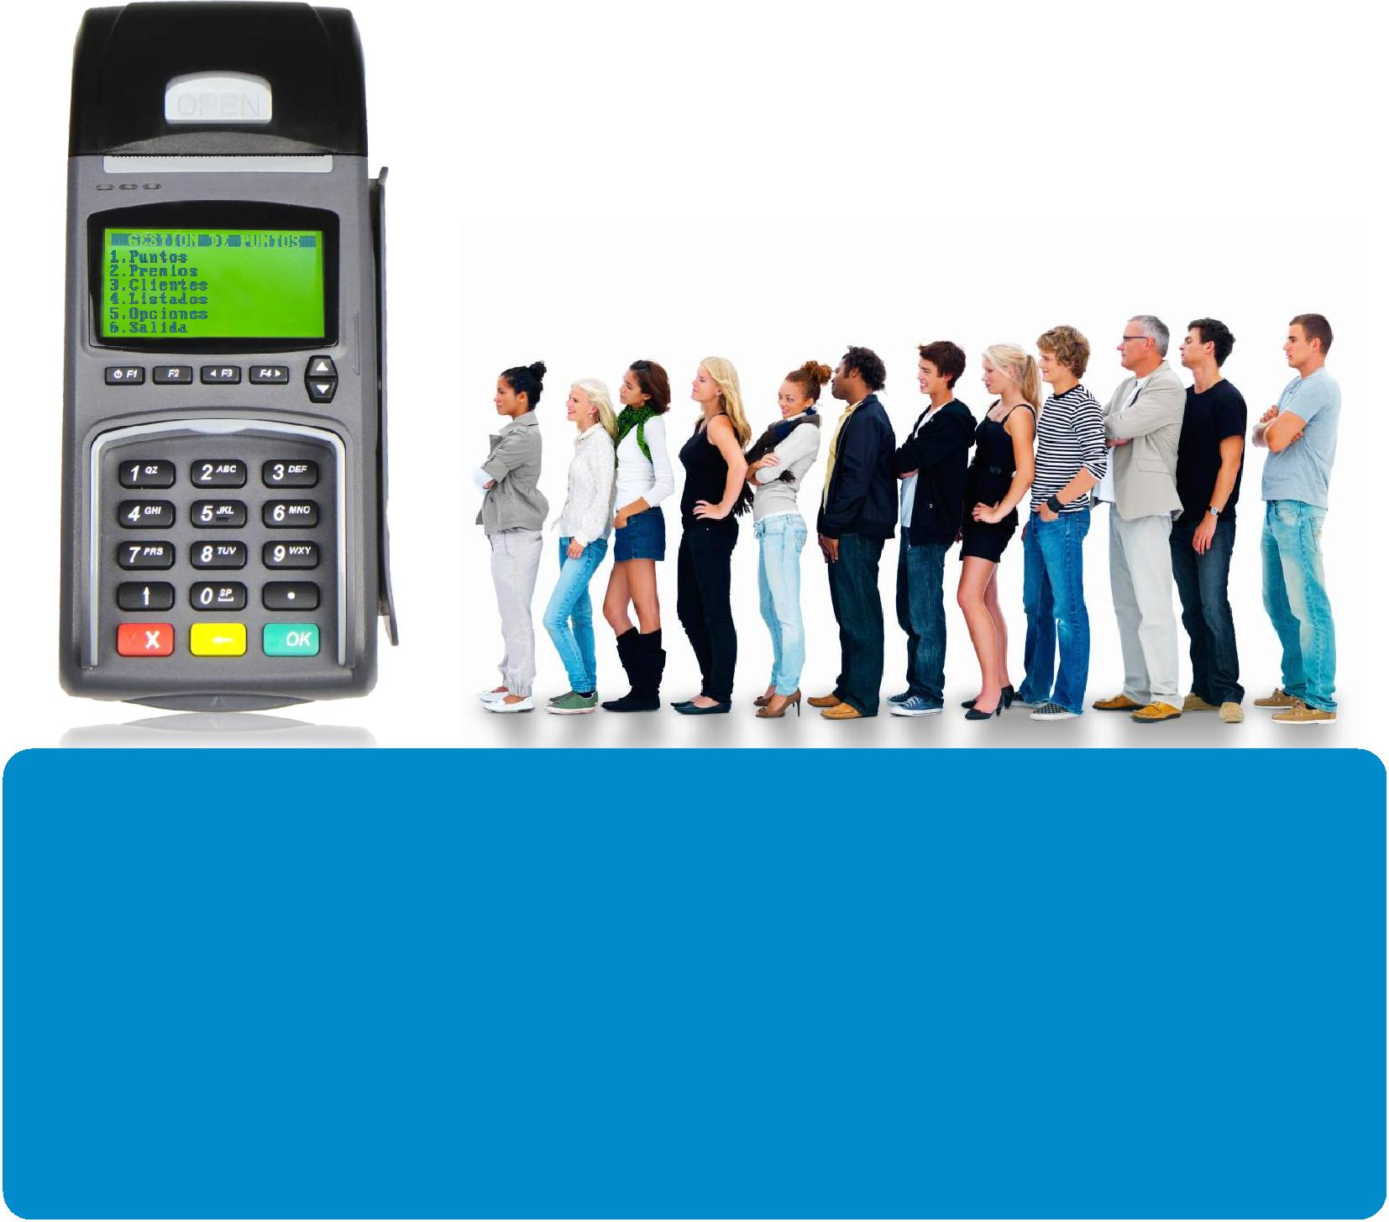
CON RAPIDEZ Y EFICÁCIA

Solución de Fidelización de Clientes

De una forma sencilla, eficiente y seguro, este sistema permite el uso de tarjetas con chip electrónico como método de fidelización de clientes a través de puntos y premios.

Las tarjetas se pueden personalizar con la imagen de su empresa y se puede utilizar en distintos establecimientos sin necesidad de un servidor central.

En una pequeña terminal, se pueden encontrar las siguientes características:

La asignación de puntos

Gestión y premios

Gestión de la terminal de usuario

Gestión de las tarjetas y los clientes

Listados de puntos y premios con los filtros

Personalización de las cuentas

CLÍNICA
DE SALUD

COFFEE SHOP
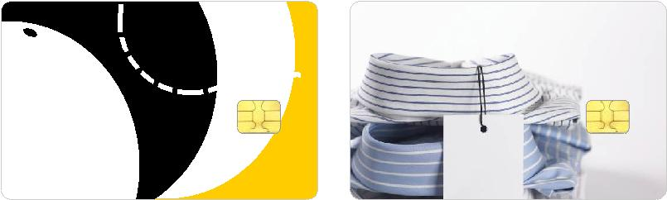 | TARJETA |  |  | P
 | CLIENTE |  | Tarjeta
Tarjeta Cliente | 07/12 | Fernando Vidal | Cliente

Belleza
SALONES

Tarjeta Cliente

TARJETAS PERSONALIZADAS
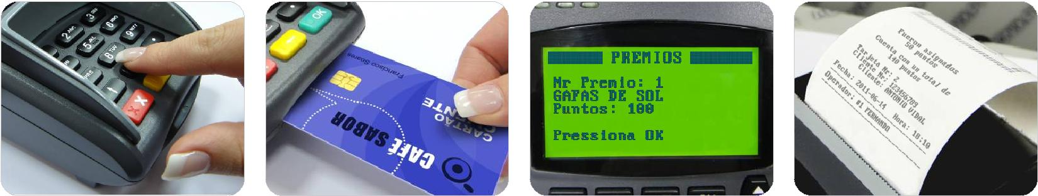
TARJETAS CHIP FÁCIL DE USAR

Las tarjetas con chip utilizado en nuestros terminales son únicos para cada cliente y se pueden utilizar en diferentes terminales sin la necesidad de redes de datos o servidores centrales.

Los intentos de hacer copias de la tarjeta la invalidan, lo que garantiza la seguridad de todo el sistema.

Con el chip existente en las tarjetas se puede utilizarla en varias tiendas.

Sin la complejidad de un sistema basado en computadora, el terminal es muy sencillo de usar y completamente autónomo, lo que permite una velocidad de ejecución en las distintas tareas y los puntos de premios.

Puede imprimir listas en cualquier momento para ver cuántos puntos y premios tiene cada tarjeta y que oficial les ha asignado.

Se trata de una forma muy económica y eficaz para mantener la lealtad de los clientes.

LA SOLUCIÓN DEFINITIVA PARA:
PAPELERÍAS | QUIOSCOS | RESTAURANTES | CAFETERÍAS
DISCOS | BARES | CARNICERIAS | SUPERMERCADOS
PESCADERÍAS | GIMNASIOS | PELUQUERÍAS | TELECOMUNICACIONES
JOYERÍAS | PERFUMERIAS | FARMACIAS | TIENDAS DE ROPA
ÓPTICOS | GASOLINERAS | ESTETICA Y BELLEZA | JOYEROS
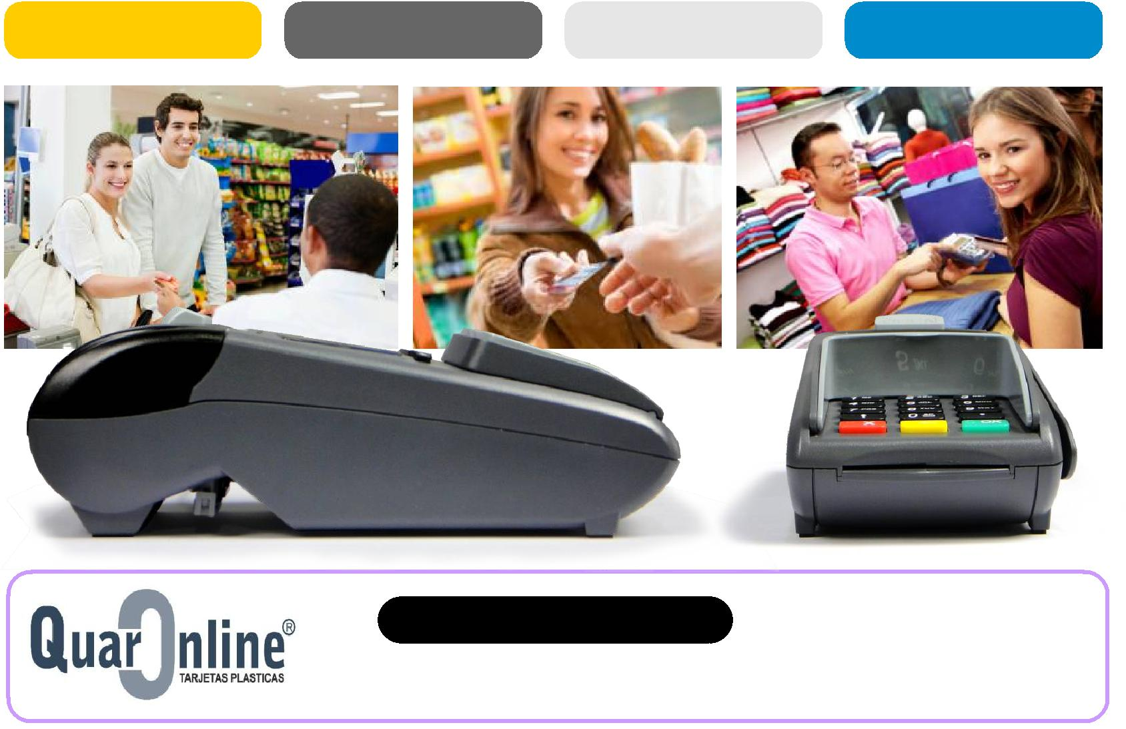

www.quaronline.com | Polígono Industrial Barreres
 | Carrer de la Cerámica
Email: ventas@quaronline.com | 08800 Vilanova i la Geltrú
Centralita: 902 002 833 Oficinas: 931 022 200 | Barcelona -España

